Tedenske novosti 38/2020
Založbe Mladinska knjiga in Cankarjeve založbe

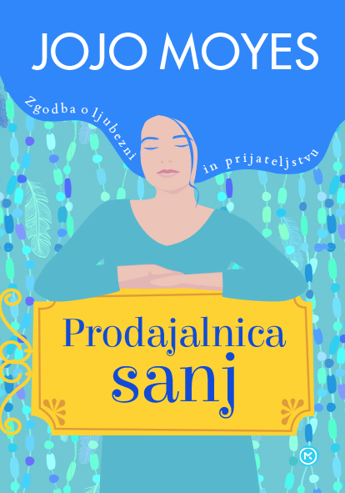
PRODAJALNICA SANJ
Jojo Moyes
Prevod: Daša Perme Jurjavčič
Zbirka: Oddih
MKZ

ISBN/EAN: 9789610158646
Število strani: 518
Mere (mm): 148 x 208 x 38
Teža (g): 589
Vezava: trda
Redna cena z DDV: 34,99 EUR
Datum izida: 16. 10. 2020
Prvi prodajni dan: 17. 10. 2020

Razvajena lepotica Athene Forster uživa v zabavah in škandalih. Umiri se šele ob postavnem Douglasu Fairleyju-Hulmu. Njuna poroka je veliko razočaranje za Vivi, ki je že od najstniških let zaljubljena vanj. Toda Athene se po komaj dveh letih zakona naveliča moža in sledi neizogibno.

Petintrideset let zatem se Suzanna Peacock z možem vrne v domači kraj, ki ga je zapustila zaradi bremena razvpite matere. Mož jo pregovarja, da si ustvarita družino, Suzanna pa materinstvo še vedno prelaga. Za začetek odpre trgovinico, ki postane priljubljeno zbirališče krajanov in ji prinese nova prijateljstva. Pa vendar ji šele tragedija, ki pretrese skupnost, prinese spoznanje, da bo srečno zaživela takrat, ko se bo otresla duhov preteklosti.

Britanska pisateljica Jojo Moyes med svoje največje uspešnice šteje roman Ob tebi, s katerim je ganila bralke po vsem svetu. Knjiga je navdihnila tudi film, uspeh pa je pisateljico spodbudil, da je nadaljevanje prigod Louise Clark popisala še v romanih Brez tebe in Samo jaz. V slovenščini lahko beremo še njene romane Skupaj, Zadnje ljubezensko pismo in Dekle, ki si ga zapustil.


NEKAJ TI ŽELIM POVEDATI
Kristijan Musek Lešnik
Zbirka: Izven – Poljudna za odrasle
MKZ

ISBN/EAN: 9789610158943
Število strani: 140
Mere (mm): 148 x 208 x 15
Teža (g): 385
Vezava: trda
Redna cena z DDV: 17,99 EUR
Datum izida: 23. 10. 2020
Prvi prodajni dan: 17. 10. 2020

Kaj je v življenju pomembno? Ljubiti ali biti ljubljen? Prisluhniti sebi ali drugim? Zvestoba sebi ali drugim? Je pomembneje postavljati meje ali biti sprejet? Koga naj spreminjam? So pomembnejša čustva ali razum? So spori nujni? Se dobri odnosi zgodijo ali zgradijo? Se srečen rodiš ali si srečo izbereš? Kako v tem norem svetu ostati pozitiven?

Na ta in druga življenjska vprašanja, na katera svojim otrokom niste znali, vedeli ali zmogli odgovoriti, nam Kristijan Musek Lešnik odgovarja najprej kot oče dveh mladostnikov, a tudi kot psiholog, učitelj, govorec, pisatelj, motivator in zlasti večni iskalec pozitivnega v življenju in ljudeh. Darilo, ki navdihne in napolni z optimizmom.

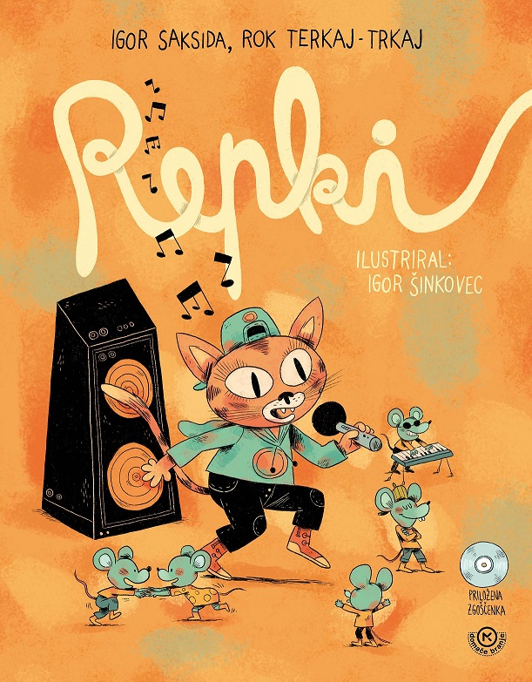
REPKI Z ZGOŠČENKO (Slovenska otroška poezija v ritmu repa)
Avtor: dr. Igor Saksida, Rok Terkaj - Trkaj
Ilustrator: Igor Šinkovec
Zbirka: Domače branje
MKZ

ISBN/EAN: 9789610157540
Število strani: 88
Mere (mm): 210 x 268 x 14
Teža (g): 637
Redna cena z DDV: 29,99 EUR
Datum izida: 23. 10. 2020
Prvi prodajni dan: 30.03.2020

Predšolska vzgoja, Osnovna šola, 1.-3. razred

Antologija odlične slovenske otroške poezije po izboru dr. Igorja Sakside, ki jo dopolnjujejo iskrivi repi Roka Terkaja in hudomušne ilustracije Igorja Šinkovca.

Trkajevi repi, v katerih je ena in ena tri, huda mravljica pa pogumnejša od vseh superjunakov, z dinamično igro sodobnega odrepanega jezika otroke v svet poezije vabijo igrivo in manj predvidljivo.

Repki so opremljeni s QR-kodami, ki vodijo do zvočnih posnetkov. Priložen je tudi cede z 12 pesmimi v odličnih izvedbah slovenskih reperjev (Trkaj, Emkej, Pižama, Nipke, Jose, Zlatko), Nece Falk in Ditke.

Zbirko sestavljajo trije razdelki. Mika me zven jezika prinaša pesmi o jezikovni igri, v razdelku Čarovnija poezija se pred našimi očmi zvrstijo nenavadne živali, rastline, pravljična bitja, razdelek Svet dvojine in množine pa zajema pesmi o družini v vseh njenih razpoloženjskih odtenkih. Pesmi spremlja rubrika Hip-hop! Misli, v galop! Če v glavi te zvija: Na pomoč, domišljija!, ki otroke in njihove starše, vzgojitelje, učitelje vabi k razmisleku, pogovoru in nadaljnjemu ustvarjanju.

Kot v spremni besedi vabi Igor Saksida: »Ta knjiga vas in vaše mlade sogovornike vabi k ustvarjanju z besedo, zvokom, barvo, gibi. Tako bo nastal svet, v katerem lahko počneš, kar želiš, kjer ob pesmi – če jo bereš ali poslušaš, čisto vseeno je – pišeš, rišeš, plešeš, vriskaš, zidaš gradove (v oblakih) iz lego kock …«

Knjiga, ki bo vašemu otroku v veselje in inspiracijo.

Ponatisb8

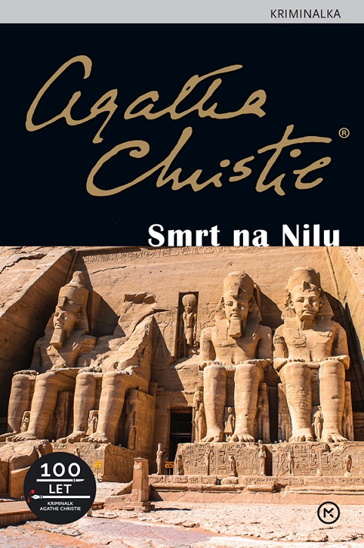
SMRT NA NILU - ŽEPNICA
Agatha Christie
Prevod: Alenka Stanič
Zbirka: Žepnice
MKZ

ISBN/EAN: 9788611178264
Število strani: 368
Mere (mm): 125 x 188 x 24
Teža (g): 280
Vezava: mehka
Redna cena z DDV: 13,99 EUR
Datum izida: 23. 10. 2020

Mlada, bogata in razvajena Linnet Ridgeway ima vse, kar si poželi – prijateljici Jackie je celo speljala fanta, se z njim poročila in odšla na poročno potovanje po Nilu. Jackie se s tem ne more sprijazniti, zasleduje jo in ji grozi. Ko Linnet na ladji najdejo mrtvo, je glavna osumljenka, vendar ima alibi in se zato zločin zdi nerešljiv. Toda med potniki na ladji je tudi slavni Hercule Poirot, ki se loti razvozlavanja uganke …
Agatha Christie (1890–1976) upravičeno nosi naziv najbolj brane avtorice detektivskih romanov na svetu; mojstrski zapleti v skoraj sto romanih so privlačni in vabljivi za vse ljubitelje dobre kriminalke, tudi zato, ker so upodobljeni v številnih filmskih in televizijskih priredbah.

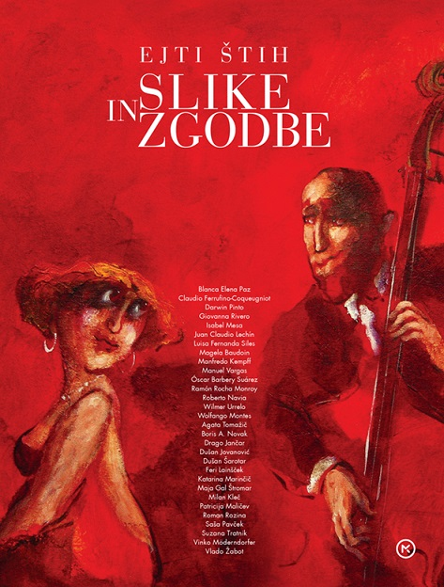
SLIKE IN ZGODBE
Ejti Štih
Prevod: Špela Mihelač
MKZ

ISBN/EAN: 9789610158875
Število strani: 148
Mere (mm): 193 x 256 x 20
Teža (g): 540
Vezava: trda
Redna cena z DDV: 29,99 EUR
Datum izida: 23. 10. 2020
Prvi prodajni dan: 03. 07. 2020

Bolivijske ter slovenske pisateljice in pisatelje je s svojimi slikami v skupno knjigo povezala Ejti Štih.

Ejti Štih je slikarka, ki od leta 1982 pretežno živi in ustvarja v Boliviji, v Sloveniji pa pogosto gostuje s svojimi razstavami. Le ta je k sodelovanju povabila petnajst bolivijskih pisateljic in pisateljev, naj izberejo katero od njenih slik in o njej napišejo kratko zgodbo. Nastala je knjiga Cuadros y Cuentos. Napisali so jo Blanca Elana Paz, Claudio Ferrufino-Coqueugniot, Darwin Pinto, Gonzaio Lema, Isabel Mesa, Juan Claudio Lechin, Luisa Fernanda Siles, Magela Baudoin, Manfredo Kempff, Manuel Vargas, Oscar Barbery Suárez, Ramón Rocha Monroy, Roberto Navia, Wilmer Urrelo, Wolfango Montes. V slovenski izdaji se bodo prevodom bolivijskih zgodb pridružile še nove slike Ejti Štih in nove zgodbe slovenskih avtorjev: Agate Tomažič, Borisa A. Novaka, Draga Jančarja, Dušana Jovanovića, Dušana Šarotarja, Ferija Lainščka, Katarine Marinčič, Maje Gal Štromar, Milana Kleča, Patricije Maličev, Romana Rozina, Saše Pavček, Suzane Tratnik, Vinka Möderndorferja in Vlada Žabota.

